**“Año de la unidad, la paz y el desarrollo”**

**UNIVERSIDAD NACIONAL AGRARIA**

**LA MOLINA**

**FACULTAD DE ECONOMÍA Y PLANIFICACIÓN**



**DEPARTAMENTO ACADÉMICO DE ESTADÍSTICA E INFORMÁTICA**

**Diseño de Medidas Repetidas**

**CURSO:** Diseños Experimentales II

**PROFESOR:** Rolando Jesús Salazar

**FECHA:** 24 de abril 2023

**CICLO:** 2023-I

**INTEGRANTES:**

| **Apellidos y Nombres** | **Código** |
| --- | --- |
| Alzamora Caipane, Valeria | 20200317 |
| Bautista Aldave, Camila Micaela | 20171220 |
| Taquiri Pillaca, Jorge Ignacio | 20200339 |
| Rosas Tenorio, Mikaela Guadalupe | 20200335 |

**LA MOLINA – LIMA - PERÚ**

**2023-I**

**ÍNDICE**

**1. INTRODUCCIÓN** **3**

**2. OBJETIVOS 3**

**3. APLICACIÓN 3**

**4. CONCLUSIONES 4**

**5. BIBLIOGRAFÍA 4**

**DISEÑO DE MEDIDAS REPETIDAS**

# **INTRODUCCIÓN**

# El diseño de medidas repetidas implica el registro de la variable dependiente bajo diversas condiciones. En un contexto manipulativo, estas condiciones pueden ser diferentes tratamientos experimentales u ocasiones de medidas antes, durante o después de la intervención. En un contexto no manipulativo, las medidas se registran en distintos intervalos temporales (Mena, 2004).

# El término “medidas repetidas” se refiere generalmente a los datos en los que la respuesta de cada unidad experimental o sujeto se observa en múltiples ocasiones o bajo múltiples condiciones (Fernández,2019). Asimismo proporcionan información sobre la tendencia en el tiempo de la variable respuesta bajo diferentes condiciones de tratamiento, estas tendencias revelan qué tan rápido responden las unidades al tratamiento. El aumento en la precisión se debe a que las mediciones en la misma unidad tienden a ser menos variables que las mediciones en unidades distintas; por tanto, el efecto de las mediciones repetidas es similar al efecto del uso de bloques.

# En el presente trabajo el tema central se refiere a mediciones repetidas de la variable de respuesta en cada unidad experimental, haciendo hincapié en experimentos con observaciones realizadas en ocasiones sucesivas en el tiempo.

# **OBJETIVOS**

**Objetivo General**

Determinar si el diseño de medidas repetidas es una técnica adecuada para evaluar la altura en plantas de espinaca.

**Objetivo Específico**

* Determinar si el efecto de la variedad de plantas (híbridos) y los niveles de nitrógeno influyen en la altura de planta de las plantas de espinaca.
* Determinar si el efecto de la variedad de espinaca influye en la altura de las plantas de espinaca.
* Determinar si el efecto de los niveles de nitrógeno influyen en la altura de las plantas de espinaca.
* Probar los supuestos básicos para el análisis de medidas repetidas mediante test de hipótesis.

# **APLICACIÓN**

Existen diferentes técnicas para aplicar medidas repetitivas en una investigación que evalúe el efecto de la variedad de plantas (híbridos: dash o megaton) y nivel de nitrógeno (Control, N50, N100, N150) en la altura de las plantas de espinaca.   
A continuación, se describen algunas de las técnicas que podrían utilizarse en esta investigación:

Diseño experimental: se puede utilizar un diseño experimental completamente aleatorizado o un diseño de bloques aleatorizados para garantizar que los tratamientos se apliquen de manera equilibrada y para controlar la variabilidad dentro de los tratamientos.

Medición de la altura: se puede medir la altura de las plantas utilizando una cinta métrica o un medidor de altura. Se pueden realizar múltiples mediciones a lo largo del tiempo para determinar cómo cambia la altura de las plantas en respuesta a los tratamientos.

Análisis estadístico: se pueden utilizar técnicas estadísticas para analizar los datos y determinar si hay diferencias significativas entre los tratamientos en términos de altura de la planta. Esto puede ayudar a identificar qué variedades de espinaca y niveles de nitrógeno producen los mejores resultados en términos de crecimiento y desarrollo de las plantas.

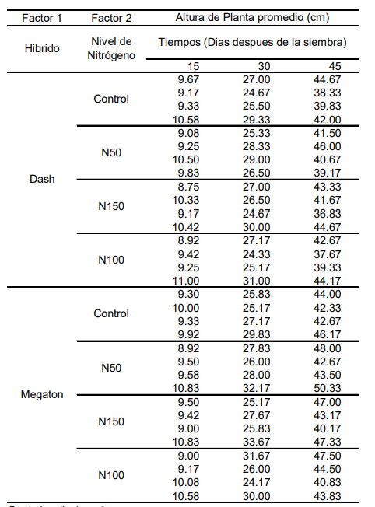

# **CONCLUSIONES**

# **BIBLIOGRAFÍA**